《Java程序设计》实验三要求
时间：2018年5月18日（周五）7、8节 地点：WM2104
实验课名称： Java程序设计
实验项目名称： 综合设计
教 师 姓 名： 张少博
实验室名称： 计算中心机房
实验目的与要求：
通过本次实验，能够独立进行Java应用程序的分析和设计；理解和掌握Java中GUI程序设计方法，AWT事件处理模型的概念和实现方式；掌握Java中多线程的概念和实现；进一步掌握面向对象程序设计的思想和方法。
实验内容：
注： 1）题目1必做；题目2、3中任选一题
2）对题目2，完成基本功能最好成绩为良；完成扩展功能最好成绩为优；
3）编程时，不能使用在当前java版本中，已经deprecated的方法（例如Thread类中的resume、suspend、destroy和stop等方法）。
4）本次实验报告和代码，请在考试当天交。

【题目1】
如下所示的3个Java类，完成了一个汉字打字游戏。仔细读懂并要求：
- 将ThreadFrame类中的startButton和inputText的事件处理中定义的内部类StartButtonActionListener和InputTextActionListener改写成匿名内部类的形式。
- 添加关键语句的注释和比较完整的文档注释，并可以生成帮助文档。

/***********************************************************************
* Module: WordMain.java
***********************************************************************/
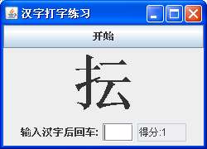
public class WordMain {

public static void main(String args[]) {
new ThreadFrame().setTitle("汉字打字练习");
}
}

/***********************************************************************
* Module: ThreadFrame.java
***********************************************************************/
import java.awt.*;
import java.awt.event.*;
import javax.swing.*;

public class ThreadFrame extends JFrame {

private JLabel wordLabel;
private JButton startButton;
private JTextField inputText, scoreText;

private WordThread giveWord;

private int score = 0;

public ThreadFrame() {

wordLabel = new JLabel(" ", JLabel.CENTER);
wordLabel.setFont(new Font("", Font.BOLD,72));

startButton = new JButton("开始");

inputText = new JTextField(3);
scoreText = new JTextField(5);
scoreText.setEditable(false);

giveWord = new WordThread(wordLabel);

startButton.addActionListener( new StartButtonActionListener() );
inputText.addActionListener( new InputTextActionListener() );

add(startButton, BorderLayout.NORTH);
add(wordLabel, BorderLayout.CENTER);

JPanel southP = new JPanel();
southP.add( new JLabel("输入汉字后回车:") );
southP.add(inputText);
southP.add(scoreText);
add(southP, BorderLayout.SOUTH);

setBounds(100,100,250,180);
setVisible(true);
validate();

addWindowListener(
new WindowAdapter() {
public void windowClosing(WindowEvent e) {
giveWord.stopGame();

setVisible(false);
System.exit(0);
}
}
);
}

class StartButtonActionListener implements ActionListener {
public void actionPerformed(ActionEvent e) {
if( !(giveWord.isAlive()) ) {
giveWord = new WordThread(wordLabel);
giveWord.start();
}
}
}

class InputTextActionListener implements ActionListener {
public void actionPerformed(ActionEvent e) {
if( inputText.getText().equals(wordLabel.getText()) ) {
score++;
}
scoreText.setText("得分:" + score);
inputText.setText(null);
}
}

}

/***********************************************************************
* Module: WordThread.java
***********************************************************************/
import java.util.Random;
import java.awt.*;
import javax.swing.*;

public class WordThread extends Thread{
private Random rand = new Random();

private char word;
//Unicode编码中，19968～32320之间的汉字
private static int startPosition = 19968;
private static int endPosition = 32320;
private static int sleepTime = 6000;//ms

private JLabel com;

private boolean endGame = false;

public WordThread(JLabel com){
this.com = com;
}

public void stopGame() {
endGame = true;
}

public void run() {
int k = rand.nextInt(endPosition - startPosition) + startPosition;

while( !endGame ) {
word = (char)k;
com.setText("" + word);

try{
sleep(sleepTime);
}catch(InterruptedException e){}

k = rand.nextInt(endPosition - startPosition) + startPosition;
}
}
}
【题目2】（题目2、3中任选一题）
利用GUI编程和多线程相关章节的知识，设计一个具有秒表功能的GUI程序。
- 基本功能
- 编写一个基于Frame的窗口程序。其中显示一个秒表（时:分:秒:毫秒），还有“开始”和“停止”按钮。
- 当按下“开始”按钮时，秒表开始计时，只至按下“停止”按钮。
- 根据规范，加入比较完整的注释，并利用javadoc工具生成帮助文档。
- 扩展功能（可实现其中部分或全部功能）
- 有“暂停”和“继续”按钮，并实现相应功能。
- 有“新建”按钮，可以在当前窗口中，新建一个秒表。
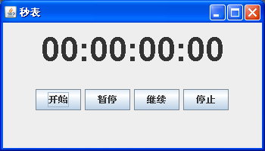
仅作参考
【题目3】（题目2、3中任选一题）
利用GUI编程和多线程相关章节的知识，设计一个用滑动挡板接弹跳小球的小游戏。
- 基本功能
- 编写一个基于Frame的窗口程序。底部有“Start”和“Pause”按钮；
- 顶端有一个挡板，可以随着鼠标的移动而左右移动；
- 当按下“Start”按钮时，出现一个跳跃的小球，移动挡板接住小球，小球继续运动，否则本次游戏结束。
- 当按下“Pause”按钮时，小球停止移动，按钮上的文字变为“Resume”；再按一下这个按钮，小球继续移动，按钮上的文字变为“Pause”。
- 根据规范，加入比较完整的注释，并利用javadoc工具生成帮助文档。
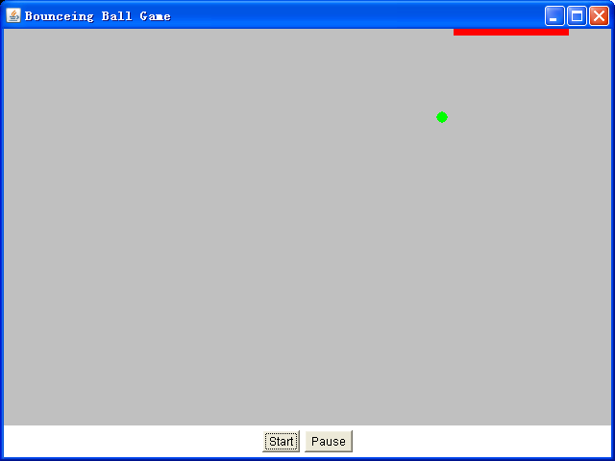
仅作参考
设计思路（建议）：
（1）设计一个Ball类（小球），继承自Thread类或实现Runnable接口。其中成员变量有x坐标值、y坐标值、半径、颜色、移动速度和所在的Canvas对象（有了它，就可以用getGraphics()方法获得Graphics对象进行小球的绘制，还可以用getSize()方法获得Canvas的尺寸）等；除了构造方法，还有move()等方法，控制小球的移动和绘制。
（2）设计一个Paddle类（挡板）。其中的成员变量有当前位置（横坐标值）、颜色、宽度、高度、所在的Canvas对象等，除了构造方法，还有move()等方法，控制挡板的移动和绘制。
（2）设计BouncingBallGame类，继承自Frame类，进行界面设计及按钮事件响应等。

